Overweging uitvaart Eliane Popa
De eerste keer dat ik Eliane bewust heb gezien en gesproken was bij mijn priesterwijding. Ze was aanwezig geweest bij de wijding in de kathedraal en bij de receptie in de Weeva sprak ze me aan. Ze vertelde wie ze was, dat ze regelmatig contact had met de bisschop (de Korte) en dat ze me maar al te graag zou willen helpen bij de studentenparochie. En zo gebeurde het..... Ruim zeven jaar maakte ze van harte deel uit van onze Groninger St Augustinus studentenparochie.
Een van de laatste keren dat ik Eliane sprak, lag ze in bed, met stralende ogen.... we hadden het over haar uitvaart, die ze zeer bewust aan het voorbereiden was. Er zijn zoveel mooie teksten, ik kan haast niet kiezen.... ze glunderde bijna. Dat het over het bruiloftsmaal van het Lam zou moeten gaan, dat was haar wel duidelijk... netzo als ze me een aantal zaken op het hart drukte voor de uitvaart. Wel een overweging, maar om Christus te verkondigen en niet Eliane of haar leven, daar moest ik het maar liever niet over hebben, want van ondergeschikt belang...
Eliane, ik zal het proberen.... Maar ik begin met vertellen dat ik heel blij ben met de lezingen die je gekozen hebt. Ze vertellen natuurlijk over Christus en onze levensweg als gelovige mensen. Vol hoop en vertrouwen brengen ze de eeuwigheid ter sprake, waar we welkom zijn, als op een bruiloft, het feest van een verbond dat geen einde meer neemt.. zeker dat, maar ze vertellen ook over wie jij bent en hoe de weg van jouw gelovig leven eruit heeft gezien en wat je kracht heeft gegeven, welke missionaire kracht er in je was.
Today we started with a reading from the Revelation of St John. I have to admit that the verses are far from easy and mostly they can not be understood only by direct hearing. The text is rather complicated, pious and deeply theological words, that needs meditation before the deep meaning opens up for you more and more. Eliane loved these kind of verses. She could meditate with verses and words from Scripture, mesure them, make them her own, she could convey the message to all people that surrounded her.
Sometimes during the Bible Study-evenings that she hosted for our student-parish, she only needed a few verses or even a few words and could talk, explain and discuss about that for over two hours. No wonder that this brought the participants to a great depth, a spiritual depth. Because it was never only about deepening knowledge or abstract wisdom……
At a certain point she came up with what we used to call the Eliane-question! A thesis or direct question asking you, what you would have done, based on the reading we discussed.
Beginnen met voor te lezen uit de Apocalyps van Johannes, dat is doorgaans niet een lezing die bij het voorlezen direct door de mensen begrepen kan worden. Het is best een ingewikkelde tekst, een diepgelovige en theologische tekst, waar je echt even mee bezig moet zijn, voordat de diepe inhoud zich meer en meer ontsluit. Eliane hield van juist dit soort passages. Kon de woorden en de verzen bemediteren, wegen, eigen maken en uitdragen. Soms werden op de bijbelstudie avonden die ze voor de studentenparochie verzorgde, maar een paar een twee of drietal verzen behandeld in anderhalf uur, soms maar een paar woorden. Maar dan wel zo, dat de diepte openging. Nooit was het alleen het verdiepen van kennis of een weten op abstract niveau. Op een bepaald moment kwam, wat we in de loop van de tijd de Eliane-vraag zijn gaan noemen. Een uitdagende stelling of een directe vraag naar wat jij zou doen, op basis van de verzen die we lazen.
In de woorden over de bruiloft van het Lam, mogen we kijken naar de manier waarop van Eijck dit heeft afgebeeld. U kent de afbeelding en hebt deze ook op de rouwkaart en de uitvaartliturgie gezien. Iedereen trekt op naar het Lam, alle volkeren, alle rangen en standen. Niet in de zin van maatschappelijke ordening, maar eerder om aan te geven dat werkelijk alle mensen daar een plek vinden. Als eersten zijn diegenen geschilderd die heel hun leven voor de Heer hebben gegeven. De bisschoppen en pausen, de zusters religieuzen en broeders, de mensen met hun gezinnen en in de rechterbovenhoek: De maagden! Diegenen die afzagen van eigen relaties en gezinnen, die volledig beschikbaar wilden zijn voor de Heer, voor de bruiloft van het Lam, die het celibaat kozen als uitdrukking van het koninkrijk van God, al begonnen en nog niet... zij komen naar de Heer toe, want heel hun leven hebben ze zich op Hem voorbereid, zoals ieder mens op aarde. Zo komt ieder op de eigen manier: in gezin of alleen, in dienst van de kerk of op een seculieren manier bouwend aan dat rijk van God., wij allemaal mogen komen, naar de eeuwige toe. Dat is wat er onder woorden wordt gebracht, dat eeuwig welkom zijn bij God. ook hier in de apocalyps staan woorden die we al in het oude testament tegenkomen en die iets vertellen over die werkelijkheid die niemand ooit gezien heeft. Het zijn beelden over overvloed en een gastmaal, beelden die op een symbolische manier vertellen, hoe goed God het met ons voorheeft. Dat hij ons voor eeuwig bij zich wil hebben, in een verbondenheid waar maar een beeld voor past,die van het huwelijk, die van een samenzijn dat heel het bestaan omvat, dat werkelijk een delen is en een eenworden tegelijk... God die ons voor de eeuwigheid wil en niet voor een poosje. God die naar ons op zoek gaat, om ons te brengen naar dat Rijk, die ons allemaal persoonlijk kent en laat merken dat wij allemaal, maar niet als naamloze massa, maar als individuele personen met eigen levensverhalen, met een eigen karakter welkom bij hem zijn.
Wat het mooie is van de afbeelding van Van Eijk’s Lam Gods, is dat die aandacht van God, hier verbeeld door het Lam Gods, door Christus zelf, die onze Heer en God is, op een bijzondere manier wordt weergegeven. Een kranteartikel van een aantal maanden geleden vertelde erover. De ogen van het Lam volgen je telkens, waar je ook gaat en staat. Ze zijn zo geschilderd dat ze je telkens in het oog houden. Niet als een Big Brother is watching you, maar met de milde ogen van het Lam. Een volgen van iemand die ons kent, ons bestaan en ons streven. en die met erbarmen en begrip naar ons kijkt. Meer nog die naar ons uitziet, als naar de geliefde, naar dat geestelijk verbond dat geen einde meer nemen zal.
Natuurlijk herken ik in deze beelden het leven van Eliane. De manier waarop zijn nu zeven jaar geleden hier in deze kerk de maagdenwijding ontving. En hoe ze daar over kon vertellen, over haar verbond met de Heer, over haar leven van beschikbaar zijn voor God in dienst van kerk en mensen. Ik denk aan de avonden die ze verzorgde, de gesprekken die ze voerde en die diegenen waarmee ze in gesprek was, daadwerkelijk hielpen. Vanuit haar rijke gebedsleven had ze de gave je naar jezelf te laten kijken, om te zien wat roeping zou kunnen zijn, wat een antwoord zou mogen worden. Vooral herinner ik haar eindeloze liefde voor Christus, als wiens bruid zij werkelijk wist te leven. Zij zou zich herkennen in die grote groep van maagden die daar vanaf de rechterkant aankomt om het Lam te vereren... maar Eliane zou het hier niet bij laten. Ze zou komen met haar vraag:Kom ook jij met ons mee? Wat zou jij op dat laatste moment naar de Heer willen dragen? Waarmee zou jij willen laten zien dat je geleefd hebt in verbondenheid met de eeuwige God?’
Yes, today we heard the words from the Revelation of St John, about the marriage supper of the Lamb, about a feast in the city of the light. The eternal Jerusalem is enlightened by God himself... again an image that Eliane loved and used to cite. God as I light in their mids, but how to get there? Women and men on their way to the Lamb, we see them depicted after this life, a life filled with genuine faith and actions. But what to do in this life, what may support us now? Also for this question an answer is to be found today. In st John’s gospel the Lord adresses his words to us. On st Thomas question how to inherit this eternal life in the house of the Father, Jesus gives an answer that is as deep as cryptical… I am the way, and the truth, and the life, no one cometh unto the Father, but by me. Words that can not be understood completely at once. But they give us space… we feel it is about our connection with God, us being open for Him. And we know it is not about a oneway street, that we need to find. There are as many pathes to God’s eternity as there are human souls. Each of us is invited to find a way of his own, based on own characters and charisms. Only one thing is really important and needed: Knowing/believing that HE is the way, the truth, the life. In the end it is our connection with Christ that counts. His teaching and guiding words to rule our hearts and minds and inspire our actions.
Ja, we horen vandaag de woorden uit de openbaring van Johannes, over de bruiloft van het Lam, over het feest in de stad van Licht, want heel dat Hemels Jeruzalem wordt verlicht door God zelf.... weer zo’n beeld waar Eliane zeer blij van werd en graag citeerde. God zelf als licht in het midden, maar hoe dan daar te komen? De vrouwen en mannen op weg naar het Lam doen dat na een vervult en oprecht gelovig leven, maar hoe mag dat leven eruit zien, waar mag het door gedragen worden? Ook daar geven de lezingen van vanmiddag het antwoord, in het Johannesevangelie is het Jezus zelf die aan het woord is. Op de vraag van Thomas hoe we toch bij de Heer uit mogen komen in ons leven, geeft Jezus het even cryptische als diepe antwoord: Ik ben de weg de waarheid en het leven, niemand komt tot de vader, tenzij door mij. Woorden die niet direct te ontsleutelen zijn, maar die wel ruimte geven. We voelen aan.... het gaat om onze verbondenheid met Jezus, onze openheid voor God. en tegelijkertijd klinkt het niet als een eenrichtingsverkeersweg die we moeten proberen te vinden. Wegen naar God’s eeuwigheid zijn er evenveel als er mensen zijn, zielen zijn. Ieder van ons mag de eigen weg door het bestaan weten te vinden, gedragen door onze eigen karakters en charisma’s.... een ding slechts is nodig: Weten dat Hij de weg, de waarheid in het Leven is. Dat uiteindelijk onze verbondenheid met Christus is wat telt, zijn les- en levengevende woorden opnemen in ons hart en ermee leven.
Voor de een leidt die weg via de wetenschap naar de kerk, waarmee een diep verbond wordt aangegaan. De maagdenwijding als teken van dat koninkrijk van God, waar wij naar op weg mogen zijn. Verbonden met God, elkaar steunend op de weg naar de Eeuwige.... voor een ander is het juist de studietijd waarin de zoektocht naar het mysterie van leven en geloof steeds pregnanter wordt, na een doop of Vormsel gaat het leven verder met aandacht voor beroep. ....wel, mensenwegen ontelbaar als er mensen zijn...
Uiteindelijk mogen we weten dat we allemaal zijn uitgenodigd op de maaltijd van het Lam. De uitnodiging wordt al bij de geboorte/bij de doop gegeven, maar wanneer dat uiteindelijke feest gevierd mag worden, we weten het niet. Wel weten we over de wegwijzer voor op het levenspad: Ik ben de weg, de waarheid en het Leven..... we weten over niet alleen woorden, maar ook daden van geloof, die gevraagd worden. Leven met ogen open voor de nood van de naaste en voor de Goede God. meer dan genoeg om een leven te vullen.
Eliane wist op een bepaald moment dat haar uitnodiging verstuurd was. Ze mocht opgaan naar boven, naar de hoogte waar we God zoeken. Verso l’ alto in het te zeggen met de woorden van Pier Giorgio Frassati, waar Eliane zo’n bewondering voor had. Ze bereidde zich voor op dat moment, met eerbiedige huiver en liefdevol vertrouwen, met verdriet om afscheid van dierbaren en vreugde vanwege de vervulling van die diepe wens. Op hopen te mogen gaan naar het Hemels Jeruzalem, dat baadt in het Licht dat God zelf is, daar waar het bruiloftsmaal van het Lam gehouden wordt.
Dat zij daar nu gelukkig mag zijn, dat het de plek mag zijn waar ook wij eens mogen meevieren aan dat bruiloftsmaal. Laten we die weg inslaan vandaag, naar het voorbeeld van Eliane, laten we gaan: Verso L’alto
Amen

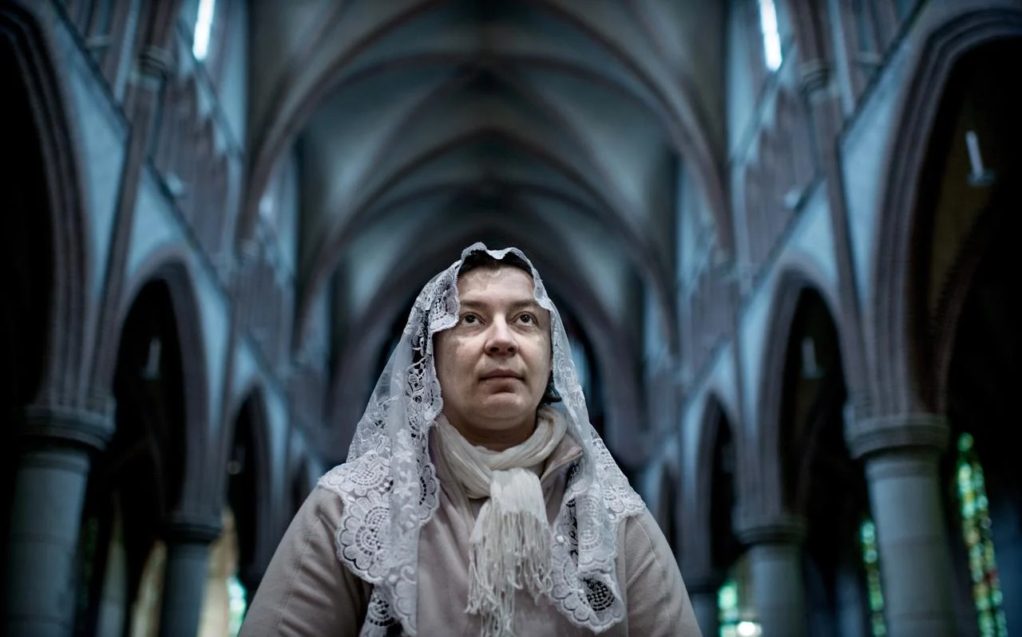

Voorbede
Eeuwige God, op deze dag van afscheid, maar ook van hoop en vertrouwen dat ons wordt ingegeven door het Paasmysterie van uw Zoon, willen we U bidden:
Goede God, vandaag bidden we U voor Eliane. Nu we afscheid van haar nemen, vragen we dat ze nu thuis mag zijn in uw land van licht en vrede. Laat ons bidden
Goede God, we bidden U voor allen die om haar heengaan treuren, om kracht en geloof. Dat er troost gevonden mag worden in het delen van goede herinneringen aan Eliane en vooral om uw Nabijheid die een balsem is in alle pijn. Laat ons bidden
Goede God, we danken U voor haar leven, voor de zorg en de aandacht die ze voor ons had. Voor de manier waarop ze de verbondenheid met U en het geloof heeft voorgeleefd. Moge het ons ook tot blijvende inspiratie zijn. Laat ons bidden
Goede God, we bidden U voor de gestorvenen van de familie Popa en voor al onze dierbaren, die U uit dit leven naar U toe geroepen hebt. Dat U zich over hen wilt erbarmen en allen wilt laten leven in uw Licht. Laat ons bidden...

